Конспект НОД по сенсорному развитию
"В гости к солнышку"
Цель: закрепляем знания цветов (красный, синий, жёлтый, зелёный); называем цвета; закрепляем знания геометрических фигур; закрепляем понятия «большой»и «маленький»; развивать мелкую моторику;
Оборудование: большой и маленький круг; большой и маленький квадрат, клубочек, шарики сенсорные; игрушки: зайчик, солнышко, гусенички; рисунок солнышка на магнитной доске; авторские дидактические игры «Прицепи зайке ушки », «Построим мостик через ручеек», «Разложи по цвету шарики».
Ход занятия:
Организационный момент. (Дети стоят полукругом)
Взрослый: - Ребята, посмотрите, к нам сегодня пришли гости.
Вы пришли сегодня к нам,
Очень рады мы гостям!
Давайте с ними поздороваемся.
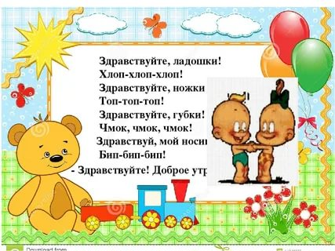

- Молодцы! Мы подарили другу и нашим гостям улыбку и хорошее настроение.
Взрослый: Ребята, скажите, какое сейчас время года?
Ответ детей: Весна.
Взрослый: А как вы узнали, что весна?
Ответ детей: Травка появилась, солнышко греет, птички поют песни.
Взрослый: Правильно, солнышко светит, а кто мне скажет, как оно светит?
Ответ детей: Ярче, сильнее, теплее.
Взрослый: Правильно, А куда же пропало наше солнышко, вы не знаете, ребята.
Ответ детей: Нет.
Взрослый: Давайте найдем наше солнышко, ведь без него так скучно, правда?
Ответ детей: Да.
Взрослый: Ой! А что это лежит у меня под стульчиком? да ведь это шкатулочка, а интересно, что в ней?
-Вера, открой сундучок, посмотри, что лежит в нём? (Это клубочек).
А клубочек как раз и поможет нам найти путь-дорогу к солнышку.
Ты катись, катись, клубочек,
С овражка на мосточек,
Только сильно не спеши,
Путь – дорогу укажи,
На полянку приведи.
Первое задание: (В обруче лежат сенсорные шарики разложить по цвету).
Вот мы с вами и пришли на волшебную полянку. Посмотрите, какие красивые цветочки на ней растут, а что ещё вы видите на полянке? (висит солнышко)
Гимнастика для глаз:
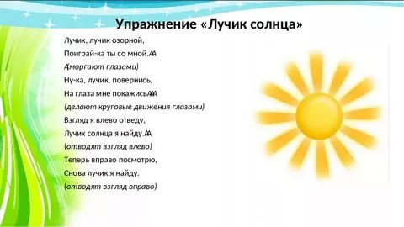
Взрослый: Солнышко опять спряталось за тучку. Пойдемте дальше его искать.
На нашем пути возник ручеек.
А что нужно сделать, чтобы перебраться на другой берег?
2 задание: "Построй мостик" (камешки)
- Нужно собрать все круглые большие, гладкие камушки.
-Через мостик перейдем и друзей там мы найдем!
(выкладывание кочек)
Взрослый: Молодцы! А мы с вами попали в весенний лес. Ой! Кто там спрятался за деревом? (за деревом игрушечный зайка).
А почему он такой грустный, он плачет? (Вспомнить стихотворение А.Барто "Зайку бросила хозяйка).
3 задание: "Прикрепи ушки зайке" (игра с прищепками)
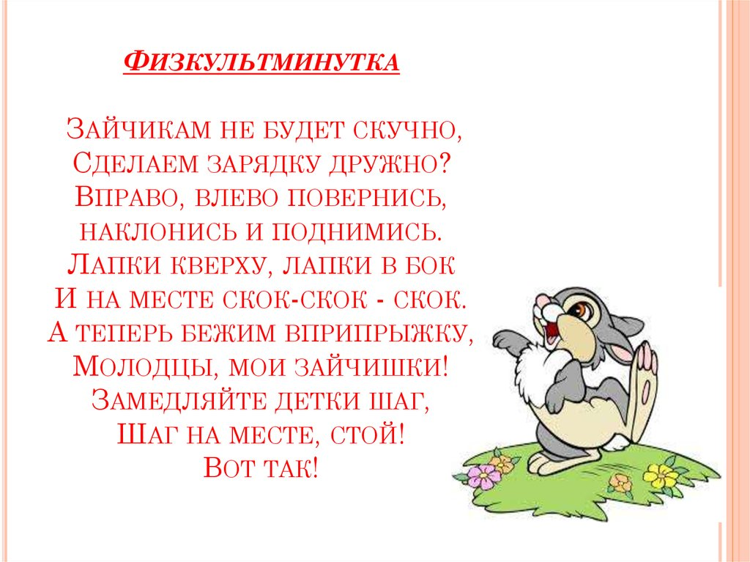
Взрослый: А вот и солнышко выглянуло. Только у него не хватает чего-то? (нарисованное на ватмане солнце)
Дети: Лучиков.
Взрослый: Давайте нарисуем нашему солнышку лучики. (рисование ладошками).
(На ватмане нарисован желтый большой круг, на нем нарисованы глаза, а лучиков и рта нет).
- Почему солнышко не веселое? (Нет лучиков).
-Какое солнышко? ( Круглое).
-Какое оно цветом? (Желтое).
-Мы сейчас с вами нарисуем лучики нашими ладошками, чтобы солнышко было доброе, теплое, как наши ладошки. (Дети ладошками рисуют лучики, а взрослый кисточкой дорисовывает рот).
Мы рисуем солнышко с помощью ладошек.
Будет наше солнышко согревать нас крошек.
Ласковому солнышку детки улыбаются,
Подружиться все они стараются.
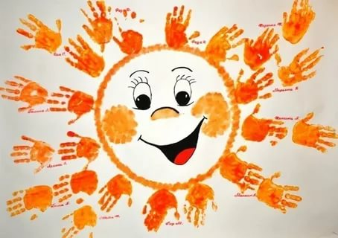
Взрослый: Ребята, солнышку у нас в гостях понравилось. А вам у него? Но пришла пора прощаться, давайте друг друга обнимем и солнышко. До новых встреч с солнышком!

